**Curso normal**

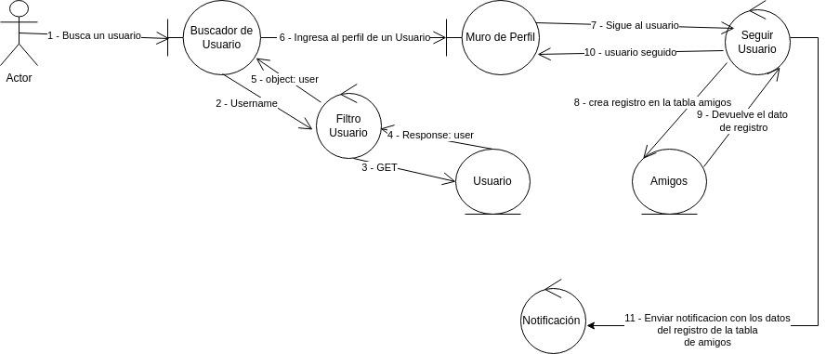

**Curso alternativo:**

* **Usuario bloqueado**

